Innledning

Hensikt med Barneverntjenestens rutinehåndbok (BRHÅK)

Barneverntjenesten i Frøya kommune har utarbeidet en BRHÅK for å bidra til at rutiner som følger av barneverntjenestens lovpålagte oppgaver skal kunne ivaretas ut fra felles retningslinjer i kommunen.

Hensikten med BRHÅK for barneverntjenesten er at medarbeidere i barneverntjenesten skal kunne bruke BRHÅK i sitt praktiske arbeid for å hindre usikkerhet i hvordan arbeidsoppgaver skal håndteres, og for å forebygge feil behandling av ulike arbeidsoppgaver.

BRHÅK er et levende arbeidsredskap som skal brukes og utvikles ut fra hvordan rutiner og arbeidsoppgaver endrer seg hos barneverntjenesten i Frøya. Ut i fra denne intensjonen er BRHÅK skrevet med hensikt på at brukeren skal kunne:

- Legge til tekst
- Fjerne tekst
- Endre tekst

Dette skal bidra til at håndbokas innhold til enhver tid skal tilpasses barneverntjenestens rutiner og behov.

- Håndboka skal ikke være en fagbok og det tas ikke sikte på å drøfte faglige tilnærminger, metoder eller etikk.
- Håndboka skal ikke være et offentlig dokument som fortolker eller utdyper barnevernloven.
- Håndboka bygger på barnevernloven med forskrifter, retningslinjer og annet regelverk, og det henvises til dette gjennom hele håndbokas innhold.

Rutiner

Rutiner for vedlikehold og organisering av håndboka vil inngå i barneverntjenestens Internkontroll. Rutinene skal bidra til å sikre at oppgavene gjennomføres på måter som er effektive og tidsbesparende. De skal samtidig sikre kvalitet i arbeidet, rettssikkerheten til barn og foreldre, at tiltakene som iverksettes er gjennomført i tråd med barnevernlovens formelle krav, og at arbeidet dokumenteres på en måte som gjøre det mulig å få innsyn i hva som har blitt gjort.

Internkontroll

Forhold som skaper økt behov for bedre rutiner i barneverntjenesten, er innføring av plikt til Internkontroll for barneverntjenesten fra 1. januar.2006. Internkontroll i barnevernet defineres som ”systematiske tiltak som skal sikre at barneverntjenestens aktiviteter planlegges, organiseres, utføres og vedlikeholdes i samsvar med krav fastsatt eller i medhold av lov om barneverntjenester”, jf. Forskrift om internkontroll for kommunens oppgaver etter lov om barneverntjenester. Dette vil medføre økt behov for god dokumentasjon som kan legge til rette for bedre innsyn i barneverntjenestens virksomhet.

Rutinene som presenteres i denne rutinehåndboka er relevante ut fra kravene til Internkontroll. Dette blant annet fordi gode rutiner kan systematisere og kvalitetssikre barneverntjenestens praksis, og bidra til at barneverntjenesten kan dokumentere at barnevernet handler i samsvar med lovens betingelser.

Eksempler på dokumenter:
- Organisasjonskart og styringssystem
- Delegeringsreglement, stillingsbeskrivelser
- Årsrapporter
- Handlingsplaner og andre aktuelle planer for virksomheten
- Avtaler med oppdragstakere

Når det gjelder virksomhetens organisering, oppgaver og mål, samt mål for virksomhetens forbedringsarbeid, skal det klart fremgå hvordan ansvar, oppgaver og myndighet er fordelt. Organiseringen bør foreligge skriftlig. Videre skal de ansatte sikres tilgang til og kunnskap om aktuelle lover og forskrifter som gjelder barneverntjenesten.

Aktuelle tiltak:
- Sørge for tilgang til elektroniske eller papirbaserte regelverksamlinger og aktuelle rettskilder, Lovdata
- Vurdere/kartlegge kunnskap om regelverket
- Gi opplæring i regelverket, f. eks basisopplæring av nyansatte
- Rutiner for bekjentgjøring av regelendringer
- Innføring/opplæring i bruk av rettskildene
- Beslutnings- og saksbehandlersystemer som sikrer legalitet
- Man skal også sikre at arbeidstakerne har tilstrekkelig kunnskap og ferdigheter innenfor fagområdet, samt om barneverntjenestens internkontroll

Oppbyggingen av BRHÅK

BRHÅK er inndelt i 14 kapitler. Innledningskapitlet inneholder noe bakgrunnsinformasjon om formålet med BRHÅK, håndbokas oppbygging og hvordan den kan benyttes.

Håndbokas øvrige kapitler er bygget opp rundt ulike faser i en barnevernssak, og i forhold til forskjellige typer av tiltak som kan iverksettes etter barnevernloven.

Kapittel 1 - Meldinger
Omhandler rutiner for barneverntjenestens arbeid med meldinger om barn i risiko, og tar med hele meldingsfasen fra mottak av melding til beslutning om hva som skal gjøres med den.

Kapittel 2 - Undersøkelser
Omhandler rutiner for barneverntjenestens undersøkelse av saker som er meldt til barnevernet og hvor det vurderes at det kan være grunnlag for å iverksette barneverntiltak. Her finner man blant annet rutiner for samarbeid med familien, samtykke og for innhenting av opplysninger fra andre instanser.

Kapittel 3 – Midlertidige og foreløpige vedtak i akuttsituasjoner
Omhandler rutiner for barneverntjenestens arbeid med hastesaker i akuttsituasjoner hvor det er behov å kunne treffe midlertidig vedtak for å beskytte barnet.

Kapittel 4 - Hjelpetiltak for barn og familier
Omhandler rutiner for barneverntjenestens arbeid med hjelpetiltak i hjemmet som iverksettes primært i samarbeid med familien.

Kapittel 5 - Vilkår for omsorgsovertakelse
Omhandler oppfølging av saker hvor man vurderer omsorgssituasjon, og rutiner for barneverntjenestens arbeid med omsorgsovertakelse.

Kapittel 6 - Barneverntjenestens arbeid med fylkesnemndssaker
Omhandler rutiner for barneverntjenestens skriftlige saksforberedelse av tvangssaker som skal besluttes i fylkesnemnda, oppgaver i forhold til oppmøte i nemndas forhandlingsmøte, og iverksetting av nemndas vedtak.

Kapittel 7 - Tiltak for barn med alvorlige atferdsvansker
Omhandler rutiner for barneverntjenestens arbeid med barn med alvorlige atferdsvansker. Dette gjelder både gjennom forebyggende hjelpetiltak i hjemmet, og særlig i forhold til plassering i barneverninstitusjon eller forsterket fosterhjem; enten med tvang eller med samtykke fra barnet og/eller foreldrene.

Kapittel 8 – Vilkår for opphevelse av vedtak om omsorgsovertakelse
Omhandler rutiner ved oppheving av vedtak om omsorgsovertagelse og tilbakeføring til foreldre.

Kapittel 9 - Tiltak for ungdom over 18 år
Omhandler rutiner for arbeid med ungdom som har fått hjelp fra barnevernet før de fyller 18 år og som samtykker til fortsatt hjelp etter fylte 18 år. Her tas også med rutiner for planlegging av fremtiden sammen med ungdommen.

Kapittel 10 - Barnevernvakt
Omhandler rutiner for Barnevernvakt og hva det er å være Barnevernvakt.

Kapittel 11 – Arbeid med barn i fosterhjem
Omhandler rutiner for arbeid med barn i fosterhjem, generelle krav og rekruttering av fosterhjem.

Kapittel 12 – Arbeid med adopsjonssaker
Omhandler rutiner for arbeid med adopsjonssaker, intervjuprosesser og arbeid med sosialrapport.

Kapittel 13 – Arbeid med mindreårige asylsøkere
Omhandler rutiner for arbeid med mindreårige asylsøkere, plassering og bosetting.

Kapittel 14 – Arbeid med barn og vold i nære relasjoner
Omhandler rutiner for arbeid med barn utsatt for vold i nære relasjoner, strafferettslige prosedyrer og vedtaksarbeid.

Kilder

BRHÅK har blant annet tatt utgangspunkt i:
- Rutinehåndbok for barneverntjenesten i kommunene utgitt av Barne- og Likestillingsdepartementet 2006. (Q-1101B)
- Saksbehandling i barneverntjenesten utgitt av Barne- og Familiedepartementet 2002. (Q-1036B)
- Håndbok for kommunene om arbeid med enslige mindreårige asylsøkere og Flyktninger utgitt av Barne- og familiedepartementet 2001. (Q-1016)
- Evaluering av handlingsplan mot tvangsekteskap, Institutt for Samfunnsforskning juni 2009.
- Strategi mot seksuelle og fysiske overgrep mot barn (2005-2009), utgitt av Barne- og Familiedepartementet.
- Tiltaksplaner og omsorgsplaner i barneverntjenesten – en veileder, Barne- og Likestillingsdepartementet 2006. (Q-1104B)
- Internkontroll i barneverntjenesten i kommunene–en veileder, Barne-og Likestillingsdepartementet 2006. (Q-1105B)
- Tiltak mot tvangsekteskap – veileder, Barne- og Familiedepartementet 2001. (Q-1025)
- Rutinehåndbok for kommunenes arbeid med fosterhjem, Barne- og Likestillingsdepartementet 2006. (Q-1102B)
- Arbeid med voldsutsatte kvinner med minoritetsbakgrunn, Nasjonalt kunnskapssenter om vold og traumatisk stress 2009.
Flytkart over arbeidsprosessen i barneverntjenesten

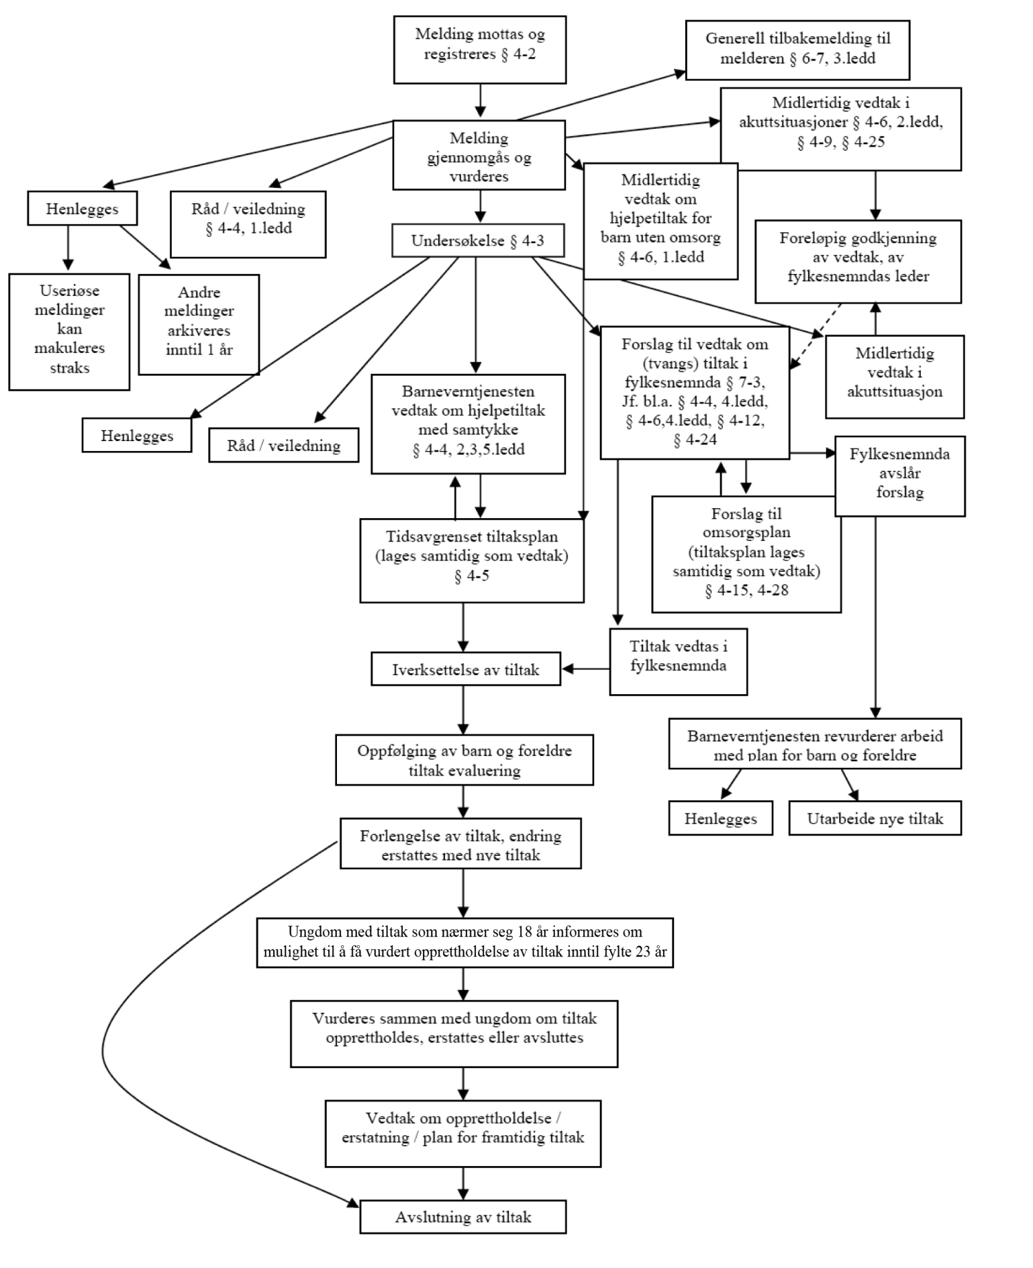
Rådgivende beskrivelse for oppdatering av dokumenter i Microsoft Office Professional Word 2010.

Dette er en beskrivelse på hvordan man kan foreta oppdateringer av kapitler i BRHÅK. Hvis dere har tegnet oppdateringsavtale så er denne beskrivelsen måten å foreta oppdateringen på. Eksemplet er utført med MS Word versjon 2010, hvis du har andre versjoner av Word vil det være avvik fra denne beskrivelsen i noen grad.
Hvis du følger denne beskrivelsen og gjør feil, slik at du ønsker å begynne på nytt. Så er dette mulig. Fordi du i denne prosessen ikke vil gjøre forandringer i ditt opprinnelige eller nye BRHÅK dokument.

PROSEDYRE
- Skriv ut på papir det kapitlet av BRHÅK som dere bruker i dag og som dere ønsker å gjøre en oppdatering av.
- Skriv ut på papir det nye kapitlet av BRHÅK som det ønskes å oppdatere til.
- Start Microsoft Word
- Gå til «Se gjennom» i menyen og videre til «Sammenlign».
- Aktiver «Sammenlign to versjoner av ett dokument».
- Du skal da se ett bilde som på Figur 1. (Hvis ditt skjermbilde ikke ser ut som Figur 1, gå til Tillegg A Figur 3).
- Hak av og merk boksene slik som i Figur 1. Ønsker du å merke av eller fjerne merkinger så står du fritt til å gjøre det.
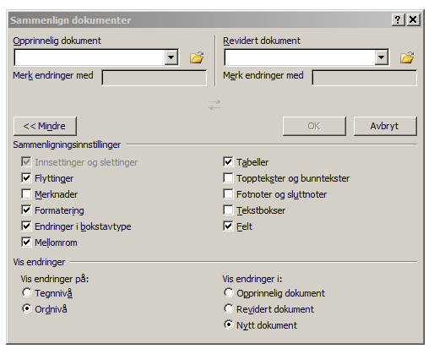
Figur 1

- Hent inn ditt opprinnelige BRHÅK kapittel i feltet «Opprinnelig dokument» Hvis dokumentet ikke vises i listen, klikker du Bla gjennom etter original .
- Hent inn ditt nye BRHÅK kapittel i feltet «Revidert dokument») Hvis dokumentet ikke vises i listen, klikker du Bla gjennom etter revidert dokument .
- Trykk så på «OK»
- Pass på at du fortsatt står i «Se gjennom» menyen i Microsoft Word.
- Se Tillegg C
- Under «Endringer» bruker du nå «Godta» eller «Avvis» for så å trykke «Neste» og igjen benytte «Godta» eller «Avvis»

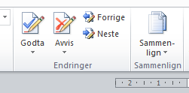

Figur 2

Merk deg at ikonet Godta og Avis har litt forskjellige funksjoner om du aktiverer øvre eller nedre halvdel av ikonet.

- Du bruker Godta når du ønsker å gjøre den forandringen som står i øverst blant de røde punktene i Figur 5 under Tillegg.
- Du bruker Avvis når du ikke ønsker å gjøre den forandringen som står i øverst blant de røde punktene i Figur 5 under Tillegg.
- Sjekk nøye med de dokumentene du har skrevet ut at oppdateringen blir slik du ønsker.
- Gå til «Fil» og «Lagre som» når du er ferdig med oppdateringen.
- Hvis «Sjekklistene» har mistet margene sine. Gjør følgende:
  - Merk av hele sjekklisten med musepekeren.
  - Høyreklikk på mus å gå til «Kantlinjer og skyggelegging»
  - Merk av for «Hele» velg «Stil» og trykk OK.
  - Lagre deretter som i punkt 16.

Tillegg:
A.
Hvis skjermen ser slik ut etter at du har brukt Aktiver « Sammenlign to versjoner av ett dokument»
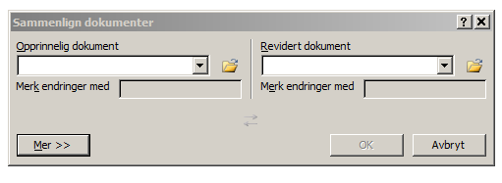
Figur 3
- Aktiver dette feltet med muspekeren

- Gå tilbake til og fortsett med pkt. 7

B.
Du finner dokumentene dine ved å aktivere katalog ikonet.
Figur 4
Aktiver her med muspekeren

Hvis dokumentet ikke vises i listen, klikker du Bla gjennom etter original .

C. Ditt skjermbilde kan variere noe fra det som er vist her
Figur 5

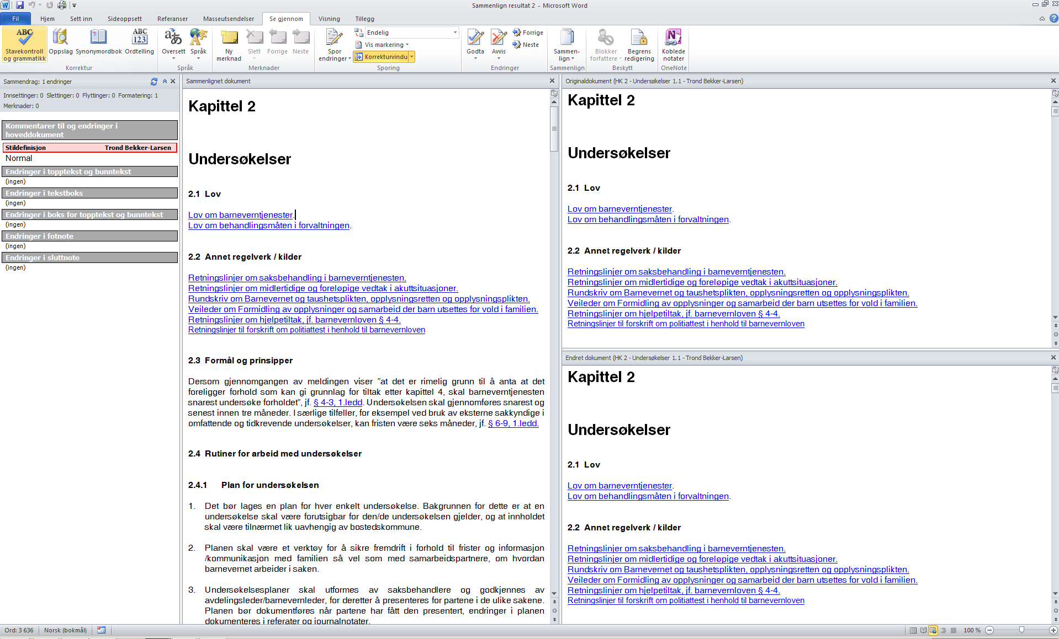

Ditt originaldokument
Ditt reviderte dokument
Ditt nye flette dokument
Liste av forandringer du skal Godta eller Avvise. Når du har Godtatt eller Avvist vil du se forandringene i ditt nye
flettedokument, samtidig som listen over forandringer reduseres med en.

